INDICE

1. INTRODUCCIÓN 2
2. DIRECCIÓN DE LA CORRIENTE ELÉCTRICA 2
3. LEY DE OHM; RESISTENCIA 2
4. POTENCIA ELÉCTRICA 3
5. RESISTORES EN SERIE 4
5.1. CARACTERÍSTICAS RESISTORES EN SERIE 4
6. RESISTORES EN PARALELO 4
6.1. CARACTERÍSTICAS RESISTORES EN PARALELO 4
7. RESISTORES EN CIRCUITOS MIXTOS 5
8. EJERCICIOS DE APLICACIÓN 6
9. BIBLIOGRAFÍA. 6

AGRUPAMIENTO DE RESISTORES
- INTRODUCCIÓN
Es esencial la comprensión de circuitos de corriente continua como introducción a la tecnología eléctrica. La mayor parte de los estudios avanzados se basan en las ideas presentadas en los estudios anteriores. Retomaremos el concepto de la Ley de Ohm para poder entender el tema de agrupamiento de resistores.

- DIRECCIÓN DE LA CORRIENTE ELÉCTRICA
La dirección de una corriente convencional siempre es la misma que aquella en la que en la que se movería las cargas positivas, aun si la corriente realmente cosiste en un flujo de electrones.
Tanto el flujo de electrones como la corriente convencional de un alambre conductor metálico se pueden ver en la figura. La línea en zig-zag se usa para indicar la resistencia eléctrica R.
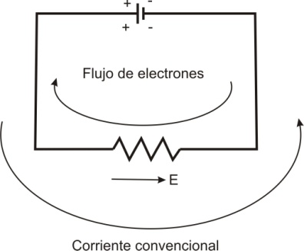
Figura 1. FLUJO DE CORRIENTE
En un conductor metálico la dirección
de la corriente convencional se da en sentido opuesto al flujo de electrones.

- LEY DE OHM; RESISTENCIA
La ley de Ohm describe matemáticamente la relación entre corriente, resistencia y voltaje aplicado. Esta ley establece que la corriente producida en un conductor dado es directamente proporcional a la diferencia de potencial entre sus extremos.
$R=\frac{V}{I}$ $V=IR$
Donde: R= resistencia en ohms (Ω), que está definida como: $1 ohm \left(Ω\right)=\frac{1 ampere (A)}{1 volt (V)}$
V= voltaje en volts (V)
I= corriente en amperes (A)
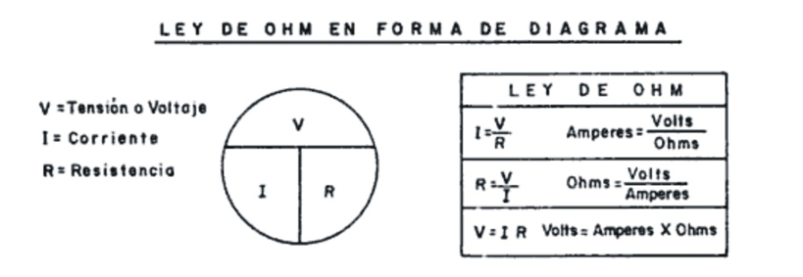
Figura 2. DIAGRAMA DE LEY DE OHM
Ley de Ohm en forma de diagrama, para fácil comprensión.

- POTENCIA ELÉCTRICA
La rapidez con la cual se disipa el calor en un circuito eléctrico se denomina potencia consumida o disipada. Cuando la carga fluye en forma continua por el circuito, la potencia disipada o consumida se obtiene mediante
$$P=VI$$
Cuando V se expresa en volts e I en amperes, la potencia consumida o disipada se mide en watts. El producto del voltaje y la corriente dará la unidad de potencia, la cual puede demostrarse como sigue:
$$\left(V\right)\left(A\right)=\frac{J}{C}\frac{C}{s}=\frac{J}{s}=W$$
La ecuación de potencia puede ser expresada de diversas formas con el empleo de la ley de Ohm.
$$P=VI=I^{2}R=\frac{V^{2}}{R}$$
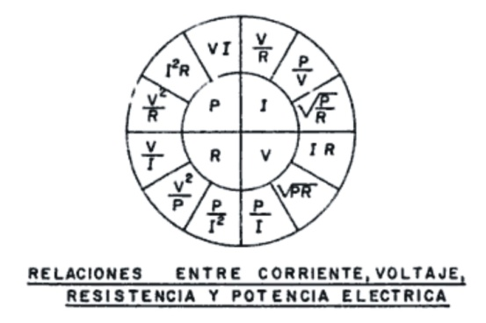
Figura 3. DIAGRAMA DE POTENCIA ELÉCTRICA.
Relaciones entre corriente, voltaje, resistencia
y potencia eléctrica, para su fácil comprensión

- RESISTORES EN SERIE
Un circuito eléctrico consta de cierta cantidad de ramas unidas entre sí de tal forma que cuando menos se tiene una trayectoria cerrada para que circule la corriente. El circuito más simple consta de una sola fuente conectada a una resistencia.
Se dice que dos o más elementos están en serie si ellos solamente tienen un punto en común que no se encuentra conectado a un tercer elemento. La corriente solo puede fluir por una trayectoria a través de los elementos conectados en serie.

  - CARACTERÍSTICAS RESISTORES EN SERIE
Para conexiones en serie, la corriente en todas las partes del circuito es la misma, la caída de potencia es la suma de las caídas individuales a través de cada resistor, y la resistencia efectiva o total es igual a la suma de las resistencias individuales:
$$I_{T}=I_{1}=I_{2}=I_{3}$$
$$V_{T}=V_{1}+V_{2}+V_{3}$$
$$R_{T}=R_{1}+R_{2}+R_{3}$$
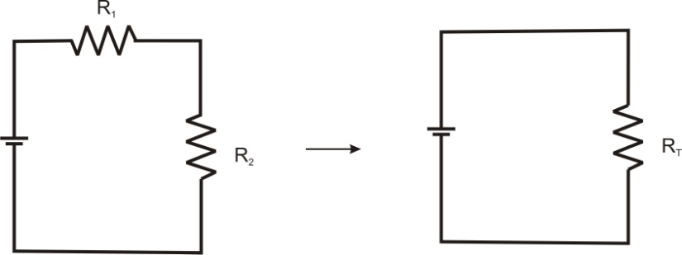
Figura 4. CIRCUITO SERIE
Al sumar R₁ y R₂, nos resulta un circuito simple con una resistencia total R_{T}.

- RESISTORES EN PARALELO
Un circuito paralelo es aquel en el que dos o más componentes o elementos conectan a dos puntos comunes en el circuito. Aquí la corriente puede dividirse entre dos o más elementos. Se dice que los resistores están en paralelo puesto que ambos tienen en común los puntos.

  - CARACTERÍSTICAS RESISTORES EN PARALELO
Para conexiones en paralelo, la corriente total es la suma de las corrientes individuales; la caída de potencial es igual y la resistencia efectiva o total es dada por:

$$I_{T}=I_{1}+I_{2}+I_{3}$$
$$V_{T}=V_{1}=V_{2}=V_{3}$$
$$\frac{1}{R_{T}}=\frac{1}{R_{1}}+\frac{1}{R_{2}}+\frac{1}{R_{3}}$$

Para dos resistores conectados en paralelo, una forma más simple es:
$$R_{T}=\frac{R_{1}R_{2}}{R_{1}+R_{2}}$$

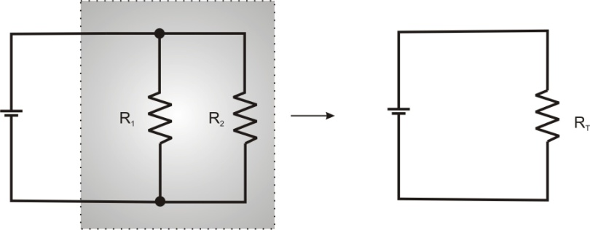
Figura 5. CIRCUITO PARALELO

Al realizar la operación para obtener la resistencia total R_{T} nos resulta un circuito simple.

- RESISTORES EN CIRCUITOS MIXTOS
Un circuito mixto es aquel en el que se encuentra la combinación de conexión serie y paralelo, en los cuales habrá que resolver de acuerdo a su conexión y obtener una resistencia equivalente, para que al final nos resulte una resistencia total y un circuito simple.
En la siguiente figura se muestra una forma de reducir un circuito completo a un circuito equivalente simple.
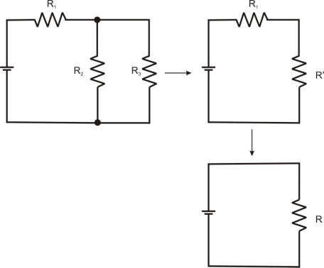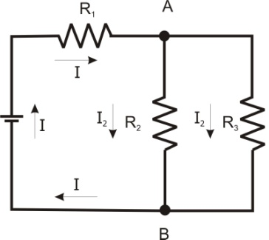
Figura 6 CIRCUITO MIXTO Figura 7. FLUJO DE CORRIENTE EN UN CIRCUITO MIXTO

- EJERCICIOS DE APLICACIÓN
- Tres resistencias de 4, 9, 11Ω se conectan primero en serie y después en paralelo. Encuéntrese la resistencia efectiva para cada conexión.
- Encuéntrese la resistencia equivalente del circuito de la figura siguiente:
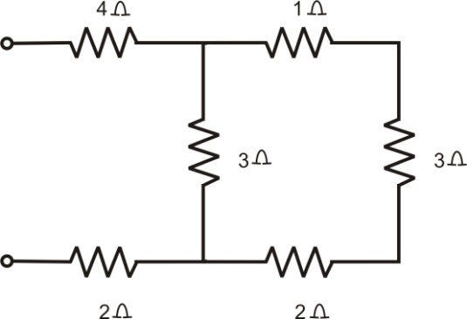
- Para la red de la figura, a) Calcule R_{T}, b) Determine I_{T} e I₁, c) Encuentre V₃. Tomando en cuenta que R₁=12Ω, R₂=6Ω, R₃=12Ω, y el voltaje de entrada es de 64v.

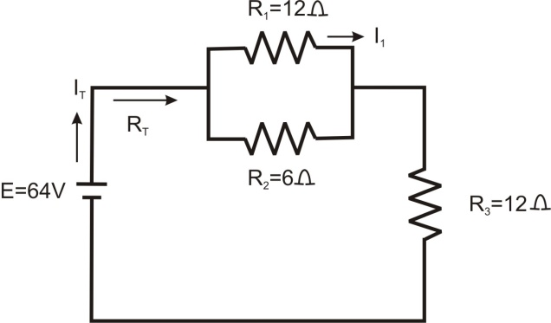

- BIBLIOGRAFÍA.
1.- "Física Conceptos y Aplicaciones"
Autor: Tippens, Paul E.
Ed. Mac Graw Hill , 2da Edición.

2.- "Física”
Autor: Giancoli, Douglas C.
Ed. Pearson Educación, 6a Edición.

3.- "Fundamentos de electricidad Volumen 1”
Autor: Enriquez Harper, Gilberto
Ed. Limusa, 1994.

